Prolongement de la séance du mardi 16 juin
Constructions géométriques
Niveau 6e

^{Exercice 1 :}
Tracer et écrire le programme de construction de cette figure.
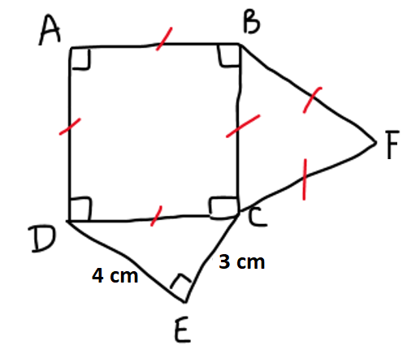

^{Exercice 2 :}
^{Découpage}
Découper, dans une feuille A4, un carré ABCD de centre O de 21 cm de côté.
Plier selon [AC], le point D vient sur le point B.
Plier selon [OB], le point C vient sur le point A.
On obtient le triangle OAB rectangle en O.

Plier ce triangle en deux en amenant le point B sur le point A.
On obtient un triangle AOE rectangle en E.
Placer M sur [OA] tel que OM = OE
Tracer (d1) la parallèle à (AE) passant par M.
Tracer (d2) la perpendiculaire à (AO) passant par E.
(d1) et (d2) se coupent en K.
Découper le quadrilatère OKMA.
Déplier la feuille.
^{Exercice 3 :}
Le dessin ci-dessous représente une maison dont la cheminée n’est pas encore représentée. On veut faire un agrandissement de ce dessin.

- Compléter le tableau suivant :

Mesures en cm | Dessin de départ | Dessin agrandi
Hauteur des murs | 4 | 18
Hauteur de la porte | 2
Longueur du haut du toit | 3
Hauteur de la cheminée |  | 6
Hauteur de la fenêtre | 1,5

- Représenter le dessin agrandi.

